第一届浦外春季运动会
竞赛手册


上海外国语大学附属浦东外国语学校
2026.3
第一章 本次春季运动会包含的项目
高中年级：
- 足球5v5对抗赛
- 足球综合技巧挑战赛
- 篮球3v3对抗赛
- 篮球技巧挑战赛
- 排球6v6比赛
- 羽毛球混双比赛
- 羽毛球男、女单打比赛
- 乒乓球旋转推挡比赛
- 网球单打比赛
- 拔河比赛
初中年级：
- 足球6v6对抗赛
- 足球综合技巧挑战赛
- 篮球技巧挑战赛
- 篮球定点投篮比赛
- 羽毛球混双比赛
- 排球垫球挑战赛
- 乒乓球半台双人推挡比赛
- 网球单打比赛
- 拔河比赛

第二章-附件 春季运动会竞赛规则大纲【第二周下发版本，有些规则有修改，请参照第三章的详细规则】
春季运动会竞赛规则大纲
- 足球类
项目名称：5v5（高中年级）/6v6（初中年级）足球对抗赛
- 比赛分上下半场，各12分钟，中场休息三分钟，原则上比赛不加时。若常规时间不分胜负，则直接进入点球环节
- 换人名额限制为3人/场（高中）、4人/场（初中），受伤下场计入换人名额
- 点球环节以三轮为基准，在进入点球环节前，需提前确定点球顺序
- 按区体育比赛惯例，青少年比赛中针对对手的嘲讽、辱骂等行为不予容忍，一经发现者，予以黄牌警告
- 比赛遵循两黄变一红的原则，如有恶性犯规，如蹬踏、恶性放倒等行为，予以直红处理，并酌情予以禁赛处罚。各项犯规情节特别严重者，移交学工部处理。累计三张黄牌者，作禁赛一场处理
- 比赛期间必须遵从裁判员和志愿者的安排和指挥，如拒不服从者，可作直红处理；
- 比赛采用小门、小场，无越位
- 其他规则参照正常比赛规则，球场具体大小尚未决定，不会大于1/4操场大小，不会小于1/8操场大小
项目名称：足球综合技巧挑战赛
- 选手需通过带球绕桩、挑球过人、射门、带球推进等完成挑战
- 具体赛道图仍待决定
- 以计时为成绩，出现失误则罚秒
- 篮球类
项目名称：篮球3v3对抗赛
- 比赛不分节，标准时长为10分钟。先得11分者胜。
- 10分钟时间内两支队伍均未得到11分时，得分多者胜。比分相同时，转入金球制。
- 初二年级使用6号球，高中年级使用7号球。
- 比赛中禁止一切形式的辱骂、嘲讽等行为，一经发现者，作技术犯规处理。
- 禁止一切恶性犯规。恶意伤害行为，如故意垫脚、空中顶撞、恶意肘击等行为，作恶意犯规处理。情节严重者，移交学工部处理，或作禁赛处罚。
- 比赛期间尊重裁判员判罚，拒不服从判罚、辱骂裁判等行为，作驱逐处理。
- 比赛中针对打手等轻微犯规行为，将以相对宽松的吹罚口径进行判罚。
- 比赛使用标准篮球场半场进行，使用室外场。
- 单场比赛累计5犯者驱逐离场
- 犯满罚球以5次犯规为标准线
项目名称：篮球技巧挑战赛
- 选手需通过运球、传球、上篮、投篮等完成挑战
- 具体赛道图尚未决定
项目名称：定点投篮比赛
- 三人一队，设置六个定点，一位选手负责两个定点。一个定点4个球，接到球后5秒内需出手。
- 定点放置于罚球线附近区域（2个），左侧翼（2个）及右侧翼（2个）。
- 成绩以命中数计
- 排球类
项目名称：6v6排球比赛
- 比赛每盘15分制，三局两胜。
- 比赛规则依正常比赛规则执行，严吹触网、踩线、持球违例、二次触球、过网击球违例。
- 比赛场上任一轮次任一性别球员不得少于2人。
- 比赛采用的轮转方式在比赛前由双方队长商议决定
- 比赛中禁止一切形式的辱骂和嘲讽，一经发现警告处理，不改者作罚分处理。情节特别严重时，可直接将本盘判负
- 轮转错误时，每盘第一次提醒，第二次不做提醒，直接罚分
- 拦网时手部不得有将球向地面转移的发力动作，该行为按违例论处
- 不起跳时触球，不论处于任何位置，不认定为拦网动作
- 比赛采用操场南侧排球场（2.1m网高）进行比赛
项目名称：垫球挑战赛
- 垫球最低高度为1米，最高高度不限。
- 取3分钟内垫球个数为比赛成绩
- 以头部、脚部、腿部及上肢主躯干触球的行为不认定为有效垫球动作
- 个数相同时，失误个数少者领先
- 羽毛球类
项目名称：混双
- 比赛规则按国际羽毛球混双比赛规则进行，具体可参照中国羽协通过的《羽毛球竞赛规则》和羽毛球比赛规则（简易版） - 中国羽毛球协会官方网站。
- 比赛中禁止针对裁判及对手的辱骂、嘲讽等行为，一经发现，可作判负处理。
- 比赛采取11分制，三局两胜。
项目名称：单打
- 比赛规则按国际羽毛球混双比赛规则进行，具体可参照中国羽协通过的《羽毛球竞赛规则》和羽毛球比赛规则（简易版） - 中国羽毛球协会官方网站。
- 比赛中禁止针对裁判及对手的辱骂、嘲讽等行为，一经发现，可作判负处理。
- 比赛采取11分制，三局两胜。
- 乒乓球类
项目名称：旋转推挡
- 六名队员需按一定顺序围绕乒乓球台站立，比赛中不做顺序上的变化。
- 不对旋转方向作规定
- 六人需交替轮换完成全台推挡
- 比赛仅允许使用一个球，比赛期间不可更换用球，如遇球内瘪、破损等情况，可以重赛。正常掉球需捡回再继续比赛。
- 比赛中不可挪动球台
- 比赛时长3分钟
- 个数相同时，失误少者领先
项目名称：半台双人推挡
- 两位参赛选手分别站于球台的左侧和右侧，进行推挡
- 推挡高度、距离不作限制
- 比赛仅允许使用一个球，比赛期间不可更换用球，如遇球内瘪、破损等情况，可以重赛。正常掉球需捡回再继续比赛。
- 比赛期间不可采用任何行动影响其他选手，如恶意影响者，作取消成绩处理。
- 比赛中不可挪动球台
- 时长2分钟
- 个数相同时，失误少者领先
- 网球类
项目名称：网球单打
- 比赛取7分制，三局两胜。
- 比赛中禁止针对裁判及对手的辱骂、嘲讽等行为，一经发现，可作判负处理。
- 比赛规则参照ITF印发的2026-rules-of-tennis-english.pdf及中文版《网球竞赛规则》31315540.pdf
- 拔河比赛
- 人数8男8女，站位顺序不做规定
- 比赛期间仅可进行鼓励性语言交流
- 不建议各班针对拔河比赛做准备和练习（避免不必要受伤）
- 规则如下，参照可采用的规则采用：
- <4D6963726F736F667420576F7264202D20B0CEBAD3BEBAC8FCB9E6D4F22E646F63>

第三章 各项目详细规则及裁判员会议决定的吹罚标准

比赛项目：足球5v5（高中）/ 6v6（初中）对抗赛
- 比赛场地尺寸为35m*20m，禁区范围为14m*6m，点球点距离为6m
- 以下规则参照FIFA2024/2025五人制足球比赛规则制定
- 球队累计5次犯规起的每一次在本方10m线内的可以判罚直接任意球的犯规，判罚给进攻方的直接任意球改为在距离防守方球门10m的罚球点点执行直接任意球，该情况下防守方不得排人墙，进攻方必须将球直接射向球门，否则视为犯规，判处防守方间接任意球
- 比赛开始后一名场上队员被罚令出场，在该队员被罚令出场的2分钟比赛时间后（该队经历2分钟的减员），一名替补队员可以进入比赛场地代替被罚令出场的队员。如果在2分钟内有进球发生，则适用以下条款：如果双方队员人数是5对4或4对3，且人数较多的一方进球，则人数较少的一方可以增加1人；如果双方队员人数均为3人或4人，且出现进球，则双方人数均不增加，直到各自经历2分钟减员；如果双方队员人数是5对3，且5人一队进球，则3人一队只能增加1人；如果人数较少的一队进球，则人数不变，直到2分钟结束，除非期间人数较多一队进球。
- 不允许穿戴钢钉球鞋参加比赛，不强制但建议穿戴护腿板，建议门将穿戴护具及手套
- 比赛期间不允许出现任何形式的辱骂、歧视等侮辱性行为。一经发现者，从严处理，允许裁判对涉事球员予以直接红牌罚下处理。
- 每场换人名额为3人（高中）/ 4人（初中），受伤下场包含在内。被换下的队员非特殊情况，不允许再次上场。罚令出场的球员在本场次不得再次上场比赛。
- 比赛时长共24分钟，上下半场各12分钟，中场休息3分钟，原则上不加时。比赛采取正计时。
- 比赛中对危险性动作将从严判罚，如背后放倒，亮鞋钉，恶意冲撞等行为。
- 比赛中挡拆规则为合法战术
- 守门员于场地内任何位置在控球状态下触球后，未经对方队员踢或触及，在本方半场内再次触及同队队员故意传给守门员的球，判罚对方的间接任意球
- 如不是任何比赛队员用身体触及球门导致的球门移位，如涉及进球，则只要球整体越过球门线并在两个球门柱定位贴间越过球门线则认定为进球有效。如是防守队员故意或意外导致球门移位的情况下，如发生进球，则认定进球有效；如没有发生进球，则判罚进攻方间接任意球。

比赛项目：3v3篮球比赛
- 比赛不分节，标准时长为10分钟。先得11分者胜。
- 10分钟停表时若两队都未得到11分，则判得分多的球队获胜；若两队比分相同，转入加时比赛，在加时赛中先得到2分的队伍获胜。罚球包括在内。
- 单场比赛累计5次犯规的球员，按规定驱逐离场。若可上场球员少于3人时，允许一名犯满离场的球员重新上场比赛。但若该球员累计犯规次数达到7次，则将该队判负。
- 犯满罚球基准线按5次犯规计
- 罚球必须在接球后8秒内掷出，若超时，则判处对方球权，中圈换发
- 出现争球情况时，中圈换发
- 队员不能使用下肢部分阻挡或控制球，同时不允许拳击球
- 中圈发球时，必须先洗球。在发球程序中的任意时刻，防守球员不得进入中圈；进攻方队员可在洗球后进入中圈。中圈发球的进攻方队员不得在第一次传球前进行运球。
- 每场比赛各队拥有一次暂停机会，暂停时长1分钟。暂停只能在本方控制球权时申请。
- 换人时，裁判员应停表并催促尽快完成换人程序
- 拖延或消极比赛（即不尝试得分）被视作违例，中圈换发
- 比赛中禁止出现任何形式的辱骂、歧视等侮辱性行为，一经发现者，判技术犯规，对方罚球一次。
- 累计被判罚技术犯规与违反体育精神犯规共两次者，作驱逐离场处理，并不得再次上场比赛
- 被判罚违反体育精神犯规时，对方罚球两次，并获得球权。
- 挡拆时，不得从背后接近防守方球员并实施挡拆，否则按违例处理。
- 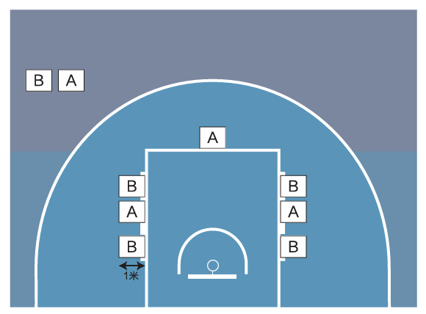
- 上图是罚球中球员可选择的位置
比赛项目：6v6排球比赛
- 比赛采取三局两胜制，一局15分。获胜时最少领先2分。
- 比赛前必须确定一名场上队长，在任何情况下，只能由队长与裁判进行沟通。
- 比赛使用全场，发球必须于9米线后进行。
- 比赛中禁止一切形式的辱骂、歧视等侮辱性行为，一经发现者，第一次警告，第二次直接做罚下处理。
- 比赛前由双方队长商议决定双方一致的轮转方式，如不能达成一致的情况下，采取大轮转。比赛中，如发球瞬间站位混乱、错误等情况下，裁判应吹停比赛，并对犯规方做口头警告或罚分。
- 比赛中，裁判应注意以下行为：触网、踩线、持球违例、二次触球违例、过网击球及拦网违规
- 请注意，拦网时不得有任何将球向地面转移的发力动作
- 不起跳时的任何接触动作不算做拦网动作
- 比赛中禁止长时间的超网拦截动作
- 比赛换人次数限制为4人，受伤下场计算在内

比赛项目：乒乓球旋转/半台推挡
- 比赛只能使用一个乒乓球，乒乓球由裁判发统一型号的球
- 比赛中球员可随时更换接球顺序，但不得连击，连击球不计算在个数内
- 如发生掉球等情况，需将球捡回后再加入比赛，期间不停表
- 计数时，发球不计入内，失误球不计入内
- 半台推挡比赛中，不允许身体任何部位长时间倚靠或接触球台
- 两项赛事中，均不允许移动球台，如不慎碰撞导致不能正常比赛的，可选择扶正后再比赛
- 比赛名次的计算同时计算个数与失误数，优先使用个数计算排名，如相同时，失误数少的领先
- 比赛中如出现不在本规则解释范围内的情况，交由当值主裁判定夺，并在发生相同情况时，会统一标准

比赛项目：网球单打
- 比赛采取7分制，一局定胜负，胜利时必须至少领先2分
- 发球采取A1区-B2区-B1区-A2区-A1区…的轮转方式发球
- 每打满6个有效球，交换场地
- 每人每轮发球有两次发球机会。如果发球擦网进界，该球无效，不计入发球尝试次数并重发。若擦网出界，则按发球失误，进入下一轮发球。
- 比赛中尊重裁判判罚，不允许出现顶撞裁判的行为，一经发现者，第一次警告，第二次判负
- 比赛中不允许出现任何形式的辱骂、歧视等侮辱性行为，一经发现者，第一次警告，第二次判负

比赛项目：羽毛球单打
- 比赛采取三局两胜制，一局7分，胜利时必须至少领先两分
- 每场比赛结束后交换场地
- 比赛时必须向斜对角区发球，否则视为违例
- 当发球方的分数为偶数时，在右发球区发球；为奇数时，在左发球区发球
- 两场比赛间，休息1分钟
- 发球时，一旦球拍头开始向前移动，视为开始发球，若出现失误，则为违例
- 比赛中不允许出现任何形式的辱骂、歧视等侮辱性行为，一经发现者，第一次警告，第二次判负
- 比赛中尊重裁判判罚，不允许出现顶撞裁判的行为，一经发现者，第一次警告，第二次判负

比赛项目：羽毛球双打
- 比赛采取三局两胜制，一局7分，胜利时必须至少领先两分
- 每场比赛结束后交换场地
- 比赛时必须向斜对角区发球，否则视为违例
- 两场比赛间，休息1分钟
- 发球时，一旦球拍头开始向前移动，视为开始发球，若出现失误，则为违例
- 比赛中不允许出现任何形式的辱骂、歧视等侮辱性行为，一经发现者，第一次警告，第二次判负
- 比赛中尊重裁判判罚，不允许出现顶撞裁判的行为，一经发现者，第一次警告，第二次判负
- 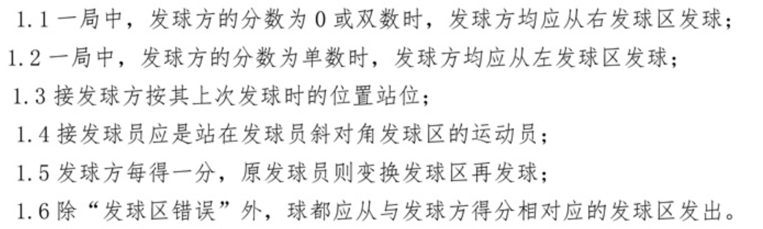
- 节选《羽毛球竞赛规则》，按以上规定执行发球
- 发球权规定如下：
- 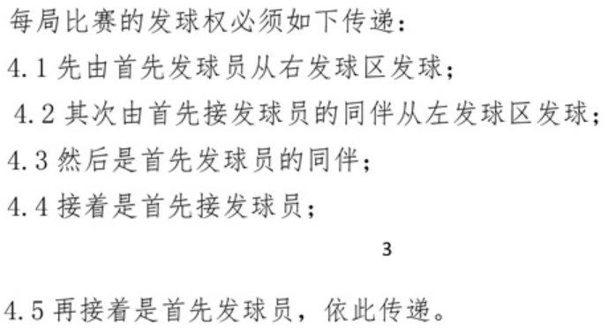

比赛项目：足球技巧赛
- 选手必须按照规定的顺序完成所有动作
- 最终成绩按时间长短决定，时间短者领先
- 跳桩或严重撞桩一个加3秒，跳长列桩一列加5秒
- 射门不进一个加5秒
- 挑球失败加3秒
- 所有尝试失败的动作可以捡球后再次尝试，期间不停表，若再次尝试后成功则不罚秒

比赛项目：篮球综合技巧挑战赛
- 选手必须按照规定的顺序完成所有动作
- 最终成绩按时间长短决定，时间短者领先
- 任一动作都必须重复执行直到完成为止
- 比赛时长超过7分钟则视为弃赛，排名于最后
【注意：以上规定为主要规定，未尽之处按相应运动的中国地区运动协会通过的竞赛规则执行】
第四章 比赛场地图
北
1 2
排球场C

足球（操场）A
羽毛球（室内2楼）

- 2

3 4
1 2 3 4

网球场
篮球场
1 2 3 4 5

第五章 赛程

第六章 各技巧赛及投篮比赛赛场设计图
投篮比赛设计图（圈内数字表示点位编号）【供参考】
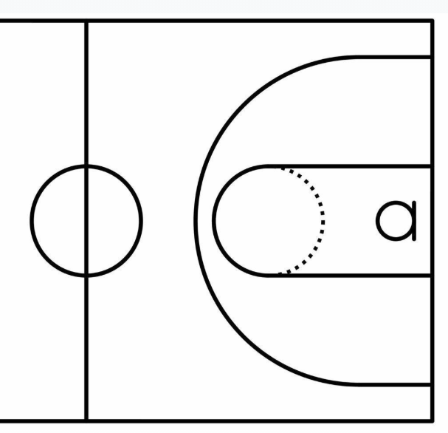
1
6
5
4
3
2
足球技巧赛设计图【供参考】
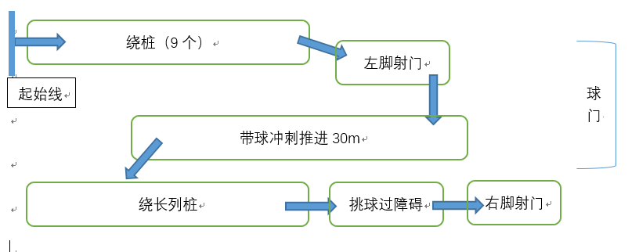

篮球技巧赛设计图【供参考】
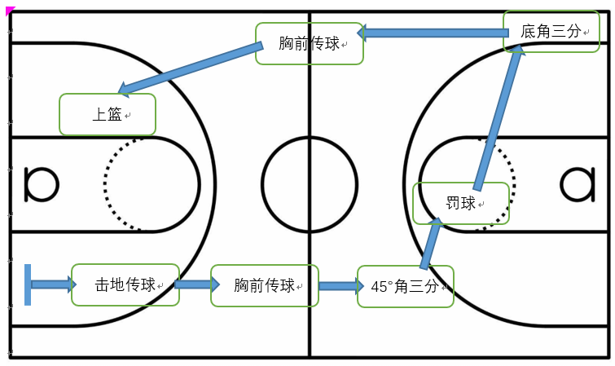

第七章 总积分计算方法及比赛结果公示渠道
- 本届春季运动会采用的积分计算方法如下：
个人或组合类项目：第一名 7分；第二名 5分；第三名 4分；第四名 3分；
第五名 2分；第六名 1分。
有少许比赛项目仅决出1-5名，此时按去掉第六名的情况计分即可，若有并列者，向上取名次计算积分。
团体类项目：第一名 12分；第二名 9分；第三名 7分；第四名 5分；第五名 4分；第六名 3分
所有的积分计入班级总分，最终各年级组积分前三名的班级将获奖状

- 结果公示渠道
比赛结果、赛程及实时积分榜将在pfls.best网站上进行公示，欢迎同学们访问查看。当网站出现问题，不可正常访问时，比赛结果及积分榜将以纸质版文件形式每日更新于操场国旗下公告板，欢迎各位同学前往查看。

第八章 赛事运动员临时调整的办法
除各技巧赛、投篮比赛等个人比赛外，所有比赛赛前将确认选手身份，并向双方确认球员名单，届时可以通过临场登记的方式增补或撤下球员。改动运动员名单需要签署“因故调整运动员名单的情况说明”文件，写明调整运动员名单的原因及具体的人员改动情况，并签字确认。若该人员改动赛后被仲裁委员会认定为理由过于牵强或无故改动名单，可判比赛无效，并判改动名单的队伍为负方。
个人比赛不允许各班增减人数，但可以选择弃赛。

第九章 赛事仲裁委员会名单
校长 朱建国
校党总支书记 李仁东
副校长 陆 祎
学工部 董万黎 老师
潘静红 老师
蔡丹忆 老师
王慧慈 老师
于文超 老师
体育组 杨 红 老师
学生会 王一涵
蒋宇皓
张沛林
王奕燃
邢可馨
杨紫涵
团委 穆奕欣
张皛珺

